Mszaki

**Zadanie 1. (0-1)**

O mszakach, można powiedzieć, że stoją na granicy plechowców i organowców.

* Podaj argumenty, które przemawiają za plechowym pochodzeniem mszaków. W swojej odpowiedzi uwzględnij: zróżnicowanie komórek, sposób rozmnażania, rodzaj wiązki przewodzącej, budowa ścian komórkowych.
* Podaj argumenty, które przemawiają za organowym pochodzeniem mszaków. W swojej odpowiedzi uwzględnij: sposób zróżnicowania komórek, wykształcenie gametangiów, budowę skórki, budowę zarodników.

**Zadanie 2. (0-1)**

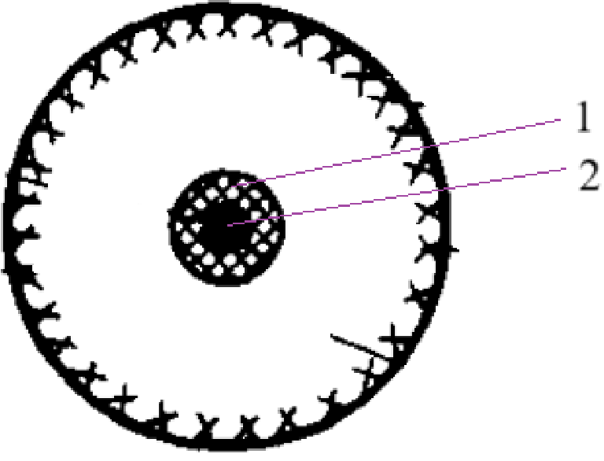Mszaki nie posiadają typowej wiązki przewodzącej. Jej odpowiednikiem jest żeberko.  
**Podaj nazwę elementów żeberka oznaczonych numerami 1. i 2.**

**Zadanie 3. (0-1)**

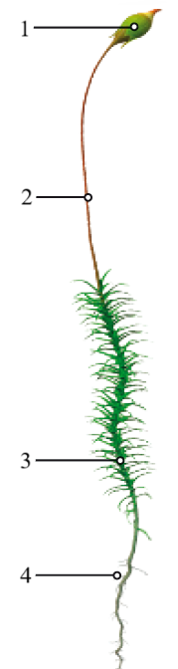Na rysunku przedstawiono budowę płonnika pospolitego, a także jego zarodnika.

1. **Odpowiedz na pytania dot. budowy płonnika:**

* Podpisz elementy oznaczone numerami 1, 2, 3, 4.
* Określ, które z nich należą do gametofitu, a które do sporofitu.
* Oceń, czy struktura 1 jest jedno- czy wielokomórkowa.
* Podaj sposób odżywiania się gametofitu i sporofitu.
* Sporofit mszaków jest odpowiedzialny głównie za rozmnażanie. Wyjaśnij, dlaczego sporofit zwykle obumiera po wysypaniu zarodników.

1. **Odpowiedz na pytania dot. zarodnika płonnika pospolitego.**
   * Podpisz i określ ploidalność każdej z części zarodnika.
   * 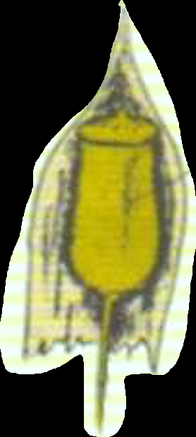Wyjaśnij, która z tych części i dlaczego jest haploidalna.

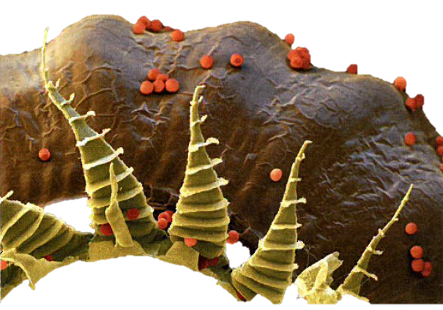**Zadanie 4. (0-1)**

Na rysunku przedstawiono strukturę mszaków, zwaną ozębnią.

* Określ miejsce występowania i funkcję tej struktury.
* Wykaż zależność między wilgotnością, a funkcjonowaniem ozębni.
* Jak chemicznie określić właściwość ozębni?

**Zadanie 5. (0-1)**

Na poniższej rycinie przedstawiono przekrój przez listka mchu płonnika.

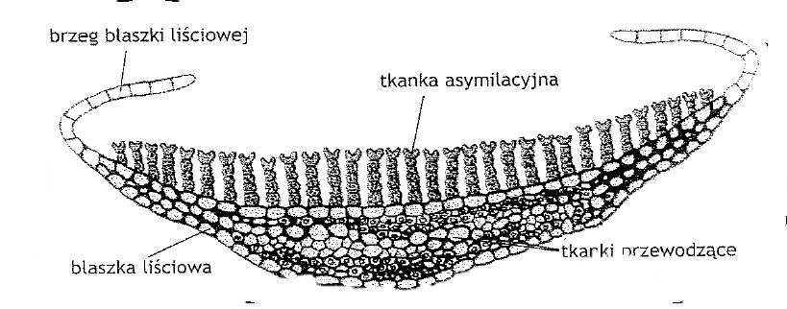

* Wskaż na rysunku asymilatory oraz wyjaśnij ich funkcję.
* Wskaż na rysunku skórkę górną oraz skórkę dolną, jeśli istnieją.
* Wyjaśnij, jak budowa anatomiczna listka mchu płonnika warunkuje pobieranie wody bezpośrednio z opadów.
* Wyjaśnij, jak mech płonnik chroni się przed nadmierną transpiracją.

**Zadanie 5. (0-1)**

Cykl rozwojowy płonnika pospolitego. **Udziel odpowiedzi na pytania.**

1. W jego cyklu rozwojowym dominuje (*gametofit/sporofit).* Gametofity płonnika są *(jednopienne/dwupienne).* Rodnie zebrane w rodniostany i plemnie zebrane w plemniostany znajdują się na *(jednym osobniku / różnych osobnikach).* Sporofit jest *(długotrwały/krótkotrwały), (zieleniowy/bezzieleniowy), (samożywny/cudzożywny).*
2. Mszaki wykazują dużą zdolność do regeneracji, często wytwarzają rozmnóżki. Wyjaśnij, jak przebiega bezpłciowe rozmnażanie mszaków.
3. Określ, jak nazywamy niedojrzałą, rozwijającą się formę gametofitu płonnika.

**Zadanie 6. (0-1)**

Torfowce (Sphagnidae) mają plechowaty splątek. Ich dojrzały gametofit jest pozbawiony chwytników i ma postać łodyżki z licznymi odgałęzieniami, na których tworzą się rodnie i plemnie. Dlatego torfowce są zdolne do nieograniczonego wzrostu, przy czym rośnie tylko część wierzchołkowa łodyżki, a dolna stopniowo obumiera i ulega mineralizacji. Sporofit składa się z niewidocznej z zewnątrz sety i zarodni. Jest osadzony na trzoneczku wytworzonym przez gametofit.

* Nazwij rodzaj tkanki, która musi być szczególnie wykształcona u torfowców, skoro nie posiadają chwytników i muszą chłonąć i magazynować wodę.
* Oszacuj, jaki % torfowców to komórki żywe, a jaki martwe.
* Oceń, czy torfowce są jedno- czy dwupienne.

**Zadanie 7. (0-8)**

Wśród mszaków wyróżniamy m.in. glewiki, wątrobowce, torfowce, mchy właściwe (prątniki), płonniki.

1. **U mchów właściwych wysypywanie i wysiewanie zarodników ułatwiają:**
   1. ząbki znajdujące się na brzegu zarodni, wykonujące ruchu pod wpływem zmian wilgotności powietrza.
   2. sprężyce znajdujące się wewnątrz zarodni, wykonujące ruchy pod wpływem zmian wilgotności powietrza.
   3. komórki o silnie pogrubionych ścianach znajdujące się na brzegu zarodni, które przy wysychaniu zarodni rozrywają jej ścianę.
   4. dwie wstęgi otaczające zarodniki, które pod wpływem zmian wilgoci zwijają się i rozwijają.
2. **Pomocne w rozsiewaniu zarodników u wątrobowców okazują się:**
   1. struktura zwana ozębnią.
   2. sprężyce.
   3. haptery.
   4. komórki o nierównomiernie zgrubiałych ścianach tworzące pierścień zarodni.
3. **Łodyżka dźwigająca zarodnię u torfowców jest elementem:**
   1. gametofitu.
   2. sporofitu.
   3. częścią zarodni.
   4. częściowo gametofitu, a częściowo sporofitu.
4. **Wątrobowce nie posiadają:**
   1. sporofitu zróżnicowanego na trzonek i puszkę.
   2. wykształconego stadium splątka.
   3. wyróżnicowanej tkanki przewodzącej.
   4. możliwości rozmnażania wegetatywnego
5. **Wskaż zdanie, które błędnie opisuje wątrobowce**.
   1. nie posiadają specjalnych komórek przewodzących.
   2. mają wielokomórkową plechę.
   3. są przytwierdzone do podłoża za pomocą ryzoidów.
   4. nigdy nie występują w ich komórkach chloroplasty.
6. **Poniżej przedstawiono cechy pewnej podgrupy mszaków. Oceń, do której z nich się one odnoszą.**
   * 1. ogromna zdolność chłonięcia wody;
     2. występowanie skupisk zwanych darniami;
     3. brak ryzoidów;
     4. ciągły wzrost gametofitu.
7. wątrobowce.
8. prątnikowce.
9. torfowce.
10. glewiki.
11. **Budowę porostnicy wielokształtnej błędnie określa zdanie:**
    1. w gametoficie występuje tkanka asymilacyjna;
    2. w gametoficie występuje tkanka spichrzowa;
    3. w skórce nie występują aparaty szparkowe;
    4. rozmnaża się za pomocą wielokomórkowych rozmnóżek.
12. **Podgrupą charakteryzującą się ogromną jednolitością rodzajową są:**
    1. torfowce;
    2. glewiki;
    3. płonniki;
    4. mchy właściwe.
13. **U torfowców sporofit powstaje**:
    1. na gametoficie żeńskim;
    2. pod powierzchnią zalewiska;
    3. na gałązce szczytowej obupłciowego gametofitu;
    4. w rodni rozdzielnopłciowego, jednopiennego gametofitu.